Realitatea argumentată

BALAN Cosmin-Ștefan
Universitatea „Ștefan Cel Mare” din Suceava
stefan.balan@student.usv.ro

Rezumat – Lucrarea de față este un studiu în realitatea argumentată cu scopul familiarizării cititorului despre diverse moduri de realizare și de implementare ale aplicațiilor de realitate argumentată precum și implementarea lor în diferite domenii. Pentru o descriere cât mai amănunțită , s-au făcut studii pe articole online de pe mai multe site-uri acreditate pentru postarea de articole științifice (ex. JSTOR, DOAJ, etc) ce au fost compilate]ntr-un singur studiu dedicat subiectului.

Cuvinte cheie – Realitatea argumentată , Dispozitive AR , Interfețe AR , Sisteme AR

I.INTRODUCERE
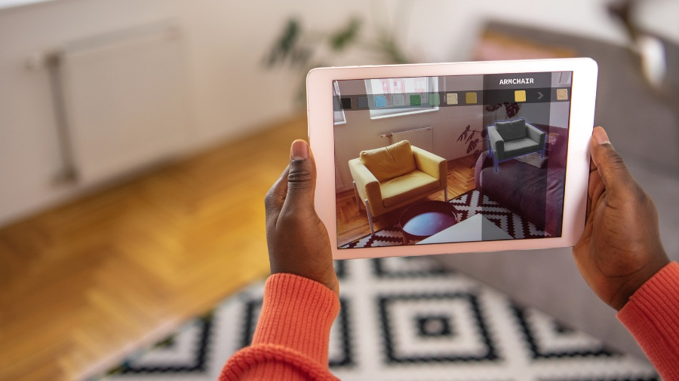
Definim Realitatrea Argumentată (AR) ca o viziune directă sau indirectă a mediului real, fizic la care a fost îmbunătățit (argumentat) prin adăugarea informației generate de computer (Fig.1), conform bibliografiei [1].AR este interactivă și registrată în domeniul tridimensional pe lângă care combină elemente reale și virtuale
Fig.1 Exemplu de realitate virtuală
Realitatea virtuală are drept scop a simplifica viața individului nu numai prin a aduce informație virtuală direct în împrejurimile sale dar și prin elemente indirecte în timp real al mediului înconjurător

II.PRINCIPII DE FUNCȚIONARE
În funcționarea realitatăți virtuale,se află la bază 3 principi de adăugare de informație la mediul real:
- Co-localizarea: adică principiul alinierei scenei reale cu scena virtuală.
- Co-ocluziunea: adică principiul calculării geometriei elementelor reale când se introduc elementele virtuale (Fig.2)
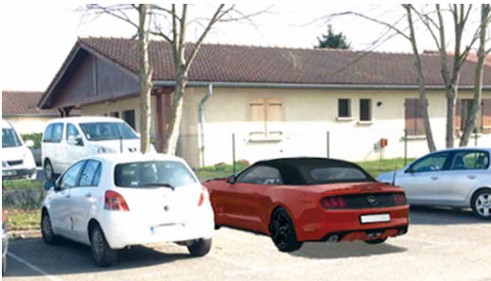
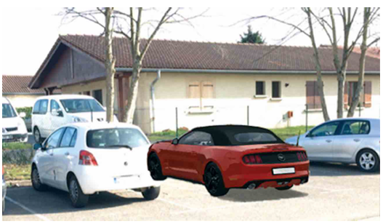
- Co-iluminare:principiul interacțiuni lumini dinte lumea reală și cea virtuală
(a) (b)
Fig.2 Diferența dintre fără co-ocluziune (a) și cu co-ocluziune(b)

III.FUNCȚIONARE
Funcționarea unui sistem AR se face în mai mulți pași dintre care enumerăm:

- Procesul de recunoaștere a mediului la care urmează să se adauge sistemul de realitate virtuală, cunoscut sub numele de technologie de „tracking”. Pentru acest lucru se folosesc markeri fiduciari (Fig.3), imagini optice sau puncte de interes, adică elemente ce pot fi ușor identificate și analizate cu o cameră digitală. Astfel se face o corelare între imaginile 2D reale și coordonatele 3D digitale.
Fig.3 Codul QR,cel mai recunoscut marcăr feduciar actual

- Procesul de reconstrucție al obiectului virtual în locul dorit conform calculelor de coordonate 3D.

Aceste metode tinde să varieze în funcție de locație de folosire a technologiei AR (interior,exterior,mixt) și în funcție de tipul de aplicație (static, mobil)

IV. TIPURI DE DISPOZITIVE AR
Avem 4 tipuri de dispozitive AR:
- Display-urile sau ecranele digitale (Fig.4) care fac conexiunea dintre mediul real și cel virtual ele se împart în:
  - Display montat pe cap (Head Mounted Display)
  - Display de ținut în mână: în această categorie intră telefoanele, tabletele și PDA-urile
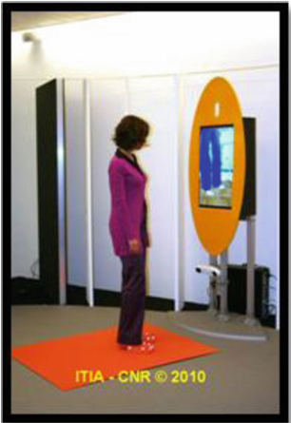
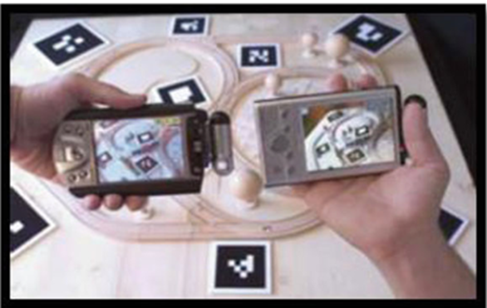
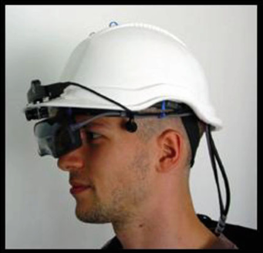
  - Display-uri spațiale:se referă la un tip de display mare, de obicei imobil care arată informații grafice direct pe obiectele fizice
(a) (b) (c)
Fig.4 Exemple de display-uri

- Dispozitivul de intrare pot include dar nu sunt limitate de: mănuși special ,telefonul mobil ,brățări wireless. De obicei dispozitivul de intrare e ales în funcție de tipul aplicației AR și de tipul de display

- Aparate de tracking consistă din camere digitale și de alți senzori secundari care ajută la acuratețea sistemului ca sisteme GPS, senzori optici, accelerometre ,etc.

- Computere cu CPU puterni și capacitate RAM mare pentru procesarea imaginilor camerei.

V.INTERFEȚE AR
O interfață este modalitatea de interacțiune a utilizatorului cu sistemul digital. Ele pot fi:
- Interfețe tangibile care conferă interacțiunea cu lumea digitală prin instrumente sau obiecte reale, fizice
- Interfețe colaborative ce folosesc mai multe display-uri ce pot fi operate de mai multe persone în același sistem
- Interfețe hybrid care sunt un ansamblu de interfețe diferite dar complementare ce funcționează cu o gamă largă de dispozitive pentru interacțiuni.Se folosesc în special când nu se știe sau nu s-a decis tipul de display sau dispozitiv de intrare al aplicației AR
- Interfețe multimodale cae oferă interacțiune prin comportamente, cel mai adesea gesturi ale mâini în fața unei camere ce procesează mișcarea și modifică obiectul virtual în concordanță cu mișcarea respectivă (Fig.5)

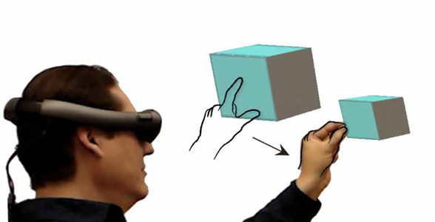
Fig.5 Micșorare prin gest al mâini

VI.FRAMEWORK
În literatura de la [2] s-a descris un framework operațional reprezentat în Fig.6 unde v-om descrie pe scurt fiecare parte componentă:
- Lumea fizică (Physical World) nu o parte efectivă a framework-ului dar sistemul AR trebuie să înțeleagă mediul de lucru
- Lumea digitală (Digital World). Pentru ca sistemul AR să funcționeze în lumea fizică trebuie să o reconstruiească și să o interpreteze digital prin:
  - Senzori de computer (Computer sensors) sistemul ce percepe mediul și face o reprezentare internă a mediului fizic sculptată din informațiile obținute
  - Percepția computerului (Computer perception) ce are rol de a proces inteligent data de la senzorii.
  - Lumea digitală (Digital world) Aicia obiectele din lumea fizică au o relație cu părțile lor digitale
- Display-ul AR (AR/VR Display) construcția unei lumi digitale încă nu duce la un sistem AR. Sistemul de asemenea trebuie să aibă puterea de a reprezenta lumea virtuală într-un mod în care utilizatorul poate să înțeleagă. Asta se face prin:
  - Un display (Rendering Display) ce realizează efectiv comunicarea lumii virtuale de la calculator la utilizator
  - Agumentarea (Augumentation) care este procesul de suprapunere a lumii digitale peste lumea reală, îmbunătățind informațiile pe care le putem percepe din mediul înconjurător
  - Senzorii umani (Human Senses) care percepe procesul de augumentare al dispay-ului.
  - Percepția umană (Human Percepetion) care procesează informația provenită de la computer
- Interfața AR (AR/VR User Interface) care este metoda prin care utilizatorul poate interacționa cu lumea virtuală.Aceasta trebuie făcută dinamic (Dynamic interface) pentru a se procesa cu ușurință schimbările făcute de utilizator
- Evaluarea (Evaluatian) punctelor 2,3,4 se face pentru a îmbunătăți diferitele aspecte ale sistemului AR.

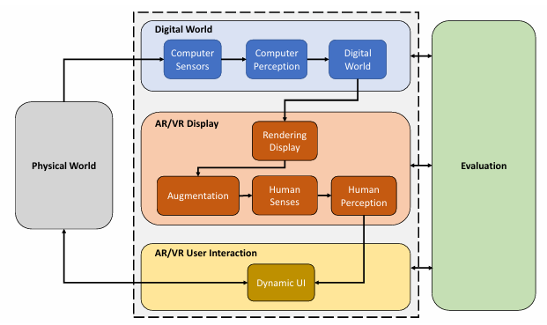
Fig.6 Un AR framework

VII.APLICAȚII
În acest subcapitol v-om descrie pe scurt aplicațiile la care s-au utilizat technoloiile AR:
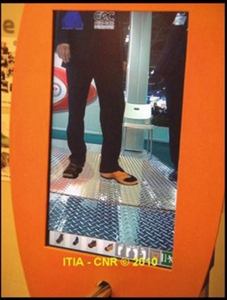
- În domeniul comercial și al advertismentelor sunt foarte populare markeri feduciari speciali care utilizați cu anuimite site-uri speciale se poate realiza proiecții AR prin feed-ul unei camere de calculator (Fig.7). Se pot face prototipuri de comerciale ce pot fi modificate virtual cea ce face o mare reducere de cost și timp față de prototipurile fizice. Unele magazine din italia au adoptat o technologie numită „Oglinda Magică” care prin metode de proiecție digitală poată să „îmbrace” utilizatorul (Fig.8).
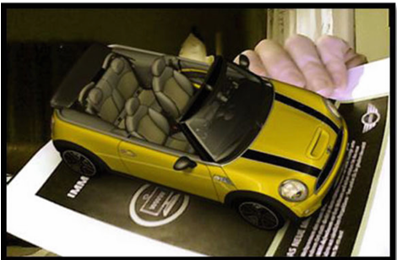
Fig.7 Un anunț AR Fig.8 „Oglinda Magică”

- În educație se pot reconstrui ruine istorice virtual (Fig.9) sau se pot folosi marcări feduciari în cărți pentru a reda animații legate de conținutul cărții deci astfel de a face cititul mult mai interesant
- În entertaiment se poate folosi proiecțiile AR pentru a recrea jocuri de masă (Fig.10)

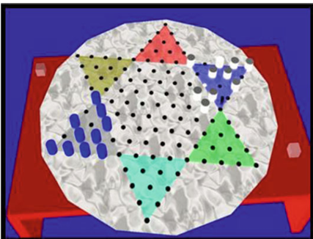
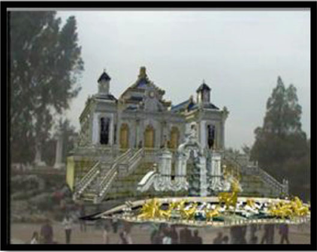
Fig 9. Ruină istorică în AR Fig.10 Dame chinezești în AR

- În medicină se poate folosi un program special pentru a vedea „prin” pielea unui pacient (Fig.11) . Astfel de sisteme sunt folosite pentru a antrena și folosi roboți pentru a asisita în chirurgie
- În aplicații industriale, sistemele AR pot fi folosite să învețe pe noi angajați despre procesele industriale respective sau să îi antreneze în procedurile pentru situațiile de urgență
- Multe aplicații mobile deja reușesc să integreze pe scară mică realitatea argumentată fie cau scopuri de informare/educaționale fie cu scopul de distracție (Fig.12)
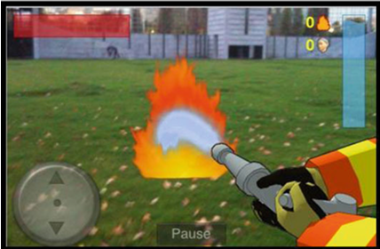
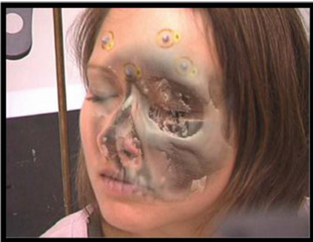

Fig.11 Aplicație medicală Fig.12 Joc AR

VIII.CONCLUZII

Technologia de realitate argumentată este în continuă creștere și, cum technologia este în continuă crștere, de asemenea v-or crește performanțele și domeniile de aplicație ale realității argumentate. În etapa actuală, cercetarea în această technologie se concentrează mai mult pe optimizarea technologiei precum și acceptarea ei pe domenii sociale.

BIBLIOGRAFIE

[1] Julie Carmigniani and Borko Furht, Augmented Reality: An Overview
[2] Nassir Navab , Alejandro Martin-Gomez, Tianyu Song , Alexander Winkler , Matthias Seibold , Kevin Yu , Michael Sommersperger and Ulrich Eck, Medical Augmented Reality: Definition, Principle Components, Domain Modeling, and Design-Development-Validation Process

